|  |  |
| --- | --- |
| Gerb-BMSTU_01 | **Министерство науки и высшего образования Российской Федерации**  **Федеральное государственное бюджетное образовательное учреждение**  **высшего образования**  **«Московский государственный технический университет**  **имени Н.Э. Баумана**  **(национальный исследовательский университет)»**  **(МГТУ им. Н.Э. Баумана)** |

Факультет «Информатика и системы управления»

Кафедра «Программное обеспечение ЭВМ и информационные технологии»

**ОТЧЁТ ПО ЛАБОРАТОРНОЙ РАБОТЕ №6**

**«ИССЛЕДОВАНИЕ КЛЮЧЕВОЙ СХЕМЫ НА БИПОЛЯРНОМ ТРАНЗИСТОРЕ»**

по курсу «Основы электроники»

Студент: Лысцев Никита Дмитриевич

Группа: ИУ7-33Б

Студент \_\_\_\_\_\_\_\_\_\_\_\_\_\_\_\_ Лысцев Н.Д.

*подпись, дата*

Преподаватель \_\_\_\_\_\_\_\_\_\_\_\_\_\_\_\_ Оглоблин Д. И.

*подпись, дата*

Оценка \_\_\_\_\_\_\_\_\_\_\_\_\_\_\_\_\_\_\_\_\_\_\_\_\_\_\_\_\_\_\_\_\_\_

*2022 г*

Оглавление

[1. Цель работы 3](#_Toc122030792)

[2. Параметры транзистора 3](#_Toc122030793)

[3. Ключ на биполярном транзисторе 3](#_Toc122030794)

[4. Повышение быстродействия ключа на биполярном транзисторе 8](#_Toc122030795)

[5. Изучение влияния обратных связей в ключевой схеме на биполярном транзисторе 12](#_Toc122030796)

1. Цель работы

Получить навыки в использовании базовых возможностей программы Microcap и знания при исследовании и настройке усилительных и ключевых устройств на биполярных и полевых транзисторах.

1. Параметры транзистора

В работе используется вариант транзистора №64. Параметры транзистора приводятся ниже в виде скриншота вкладки Text программы Microcap.

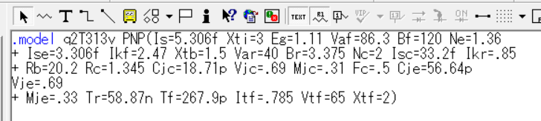

Рисунок 1. Параметры транзистора на вкладке Text программы Microcap

1. Ключ на биполярном транзисторе

Определим сопротивление Rb для режима работы ключа со степенью насыщения s = 1:

Напряжение Uкэ в режиме насыщения составляет 0.1–0.3 В (возьмем среднее, то есть 0.2 В), Rк = 510 Ом, Ек = 5 В, Uвх = 5 В, коэффициент усиления примем β = 0.8 \* 120 = 96.

* Ток коллектора при насыщении:

Iк нас = (Ек - Uкэ)/Rк = (5В – 0.2В)/510(Ом) = 9.4 мА

* Минимальный ток базы, при котором транзистор переходит в насыщение, равен:

Iб нас = Iк нас/β = 9.4мА/96 = 0.098 мА

* Тогда искомая зависимость Rb(S) = (Uвх – Uбэ)/(S\*Iбнас)

Rб = (Uвх - Uбэ) / (Iб нас \* S) = 4.3В/(0.098\*10-3А\* 1) = ~43878 (Ом)

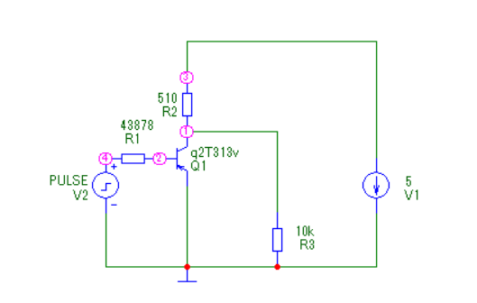

Рисунок 2. Схема, обеспечивающая степень насыщения, равную 1

Поскольку транзистор по моему варианту PNP типа, то нужно изменим полярность источника питания и подадим на вход импульс отрицательной полярности Vone = -5, Vzero = 0.

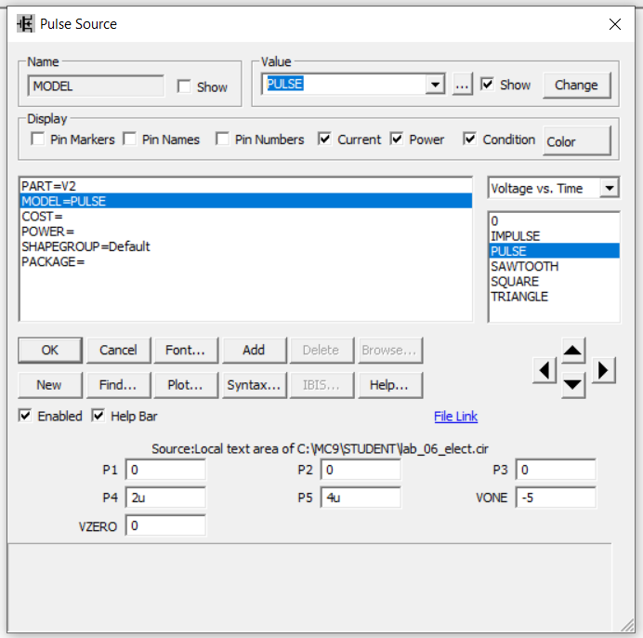

Рисунок 3. Настройка импульсного генератора

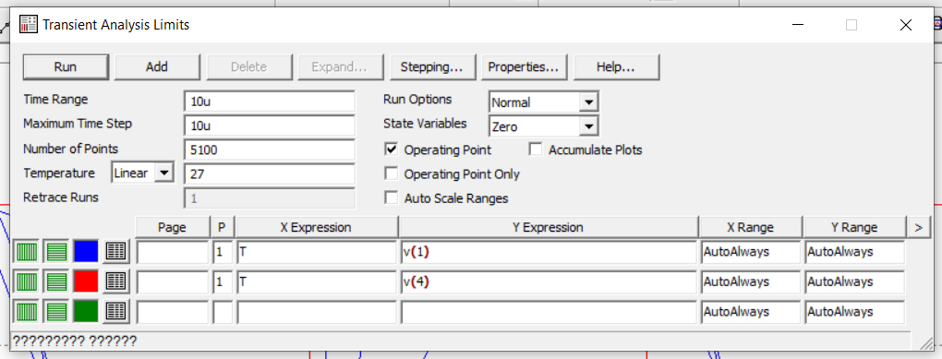

Рисунок 4. Настройки временного анализа для получения выходного импульса

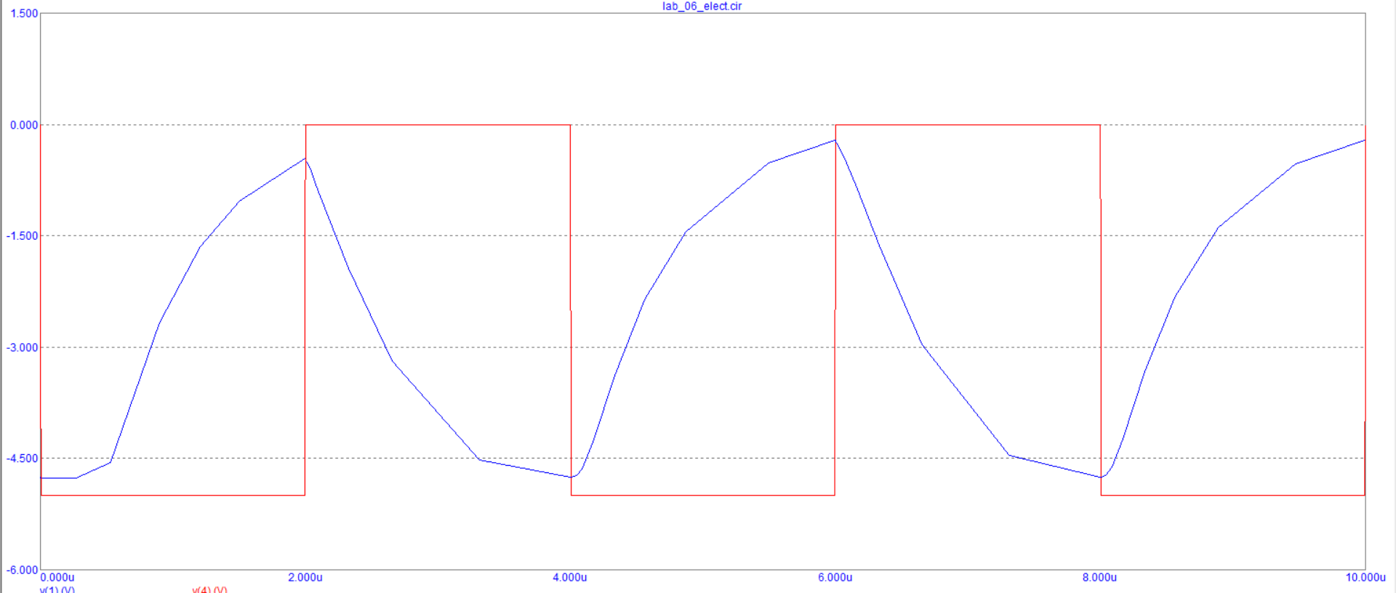

Рисунок 5. Выходной импульс, степень насыщения s = 1

Воспользуемся функционалом Stepping, чтобы варьировать значение сопротивления Rb (R1 на схеме) и получить таким образом выходные импульсы для степеней насыщения 1, 2, 5, 20.

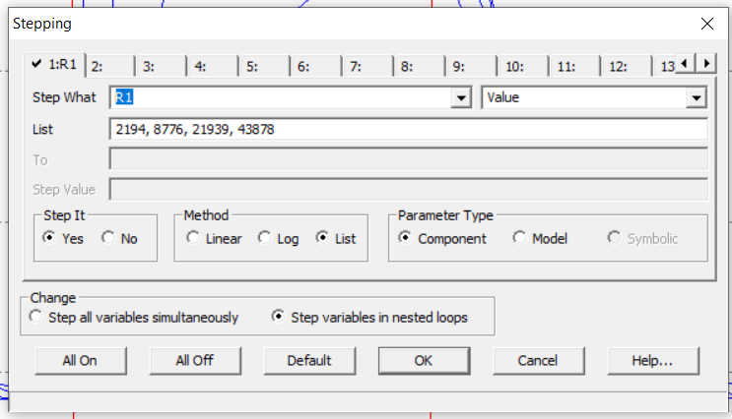

Рисунок 6. Настройка режима Stepping

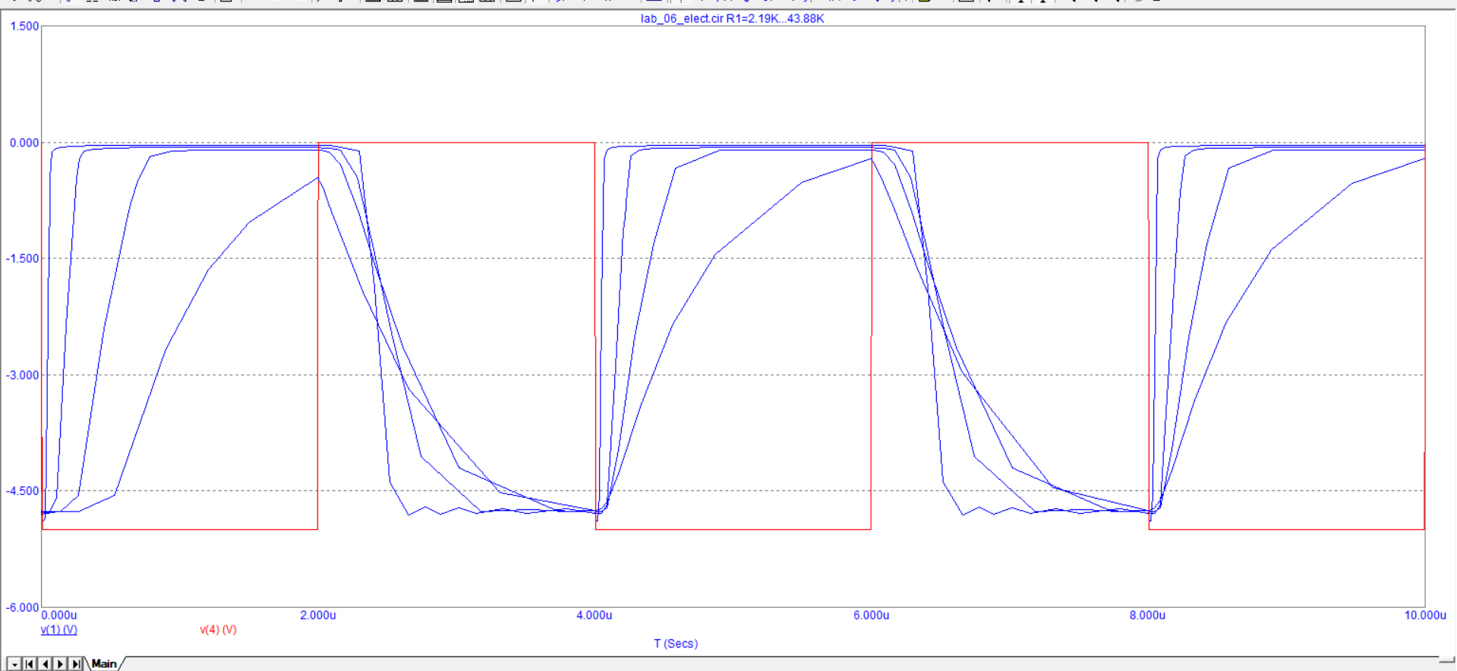

Рисунок 7. Выходной импульс при степенях насыщения 1, 2, 5, 20

Можно заметить, что при уменьшении сопротивления базы Rб (R1 на схеме) выходной сигнал становится лучше.

В электронике длительности фронта и спада определяют как время изменения сигнала от 0,1 до 0,9 и от 0,9 до 0,1 амплитуды импульса соответственно.

|  |  |  |  |  |
| --- | --- | --- | --- | --- |
| S | t10, нс | t01, нс | tp, нс | Uk, мВ |
| 1 | 1390 | 1180 | 170 | 463 |
| 2 | 418 | 930 | 130 | 100 |
| 5 | 140 | 617 | 95 | 70 |
| 20 | 33 | 206 | 25 | 41 |

Таблица 1. Значения t10, t01, tр, Uк в зависимости от степени насыщения S

Включим в схему (S = 20, Rb = 2194 Ом) диод Шоттки. Поскольку по варианту мой транзистор PNP типа, то изменим направление включения диода на противоположное.

На графике будем наблюдать значительное уменьшение времени рассасывания

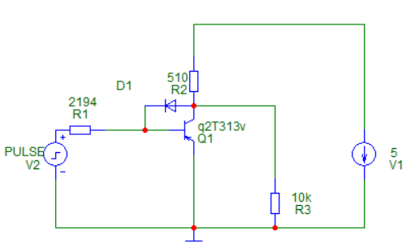

Рисунок 8. Схема с диодом Шоттки

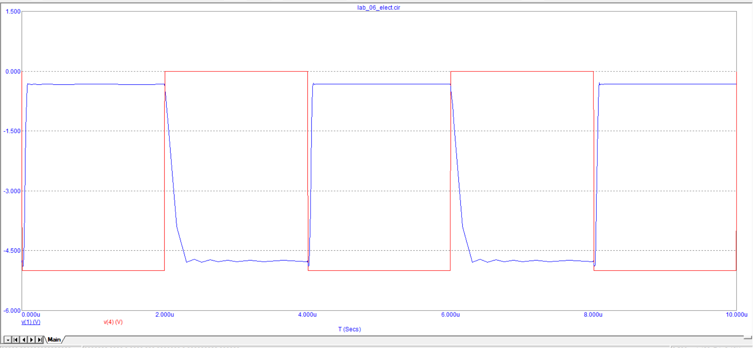

Рисунок 9. Результат анализа после включения в схему диода Шоттки

1. Повышение быстродействия ключа на биполярном транзисторе

Подберем сопротивление Rb и емкость форсирующего конденсатора на схеме, чтобы обеспечить максимальное укорочение переднего и заднего фронтов импульса. Искать Rb будет в диапазоне 2194 – 43878 Ом, а ёмкость – в диапазоне 1-100 пФ. Сначала зафиксируем сопротивление Rb = 43878 Ом, и будем с помощью Stepping изменять ёмкость C1.

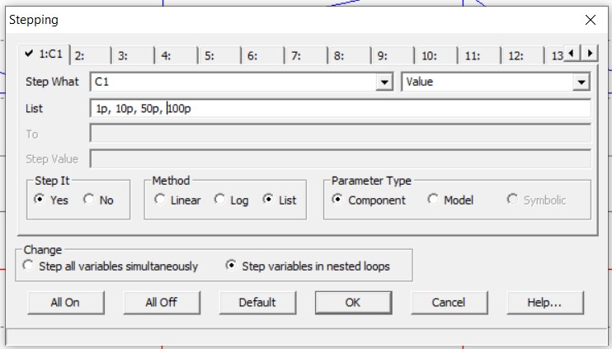

Рисунок 10. Изменение емкости C1

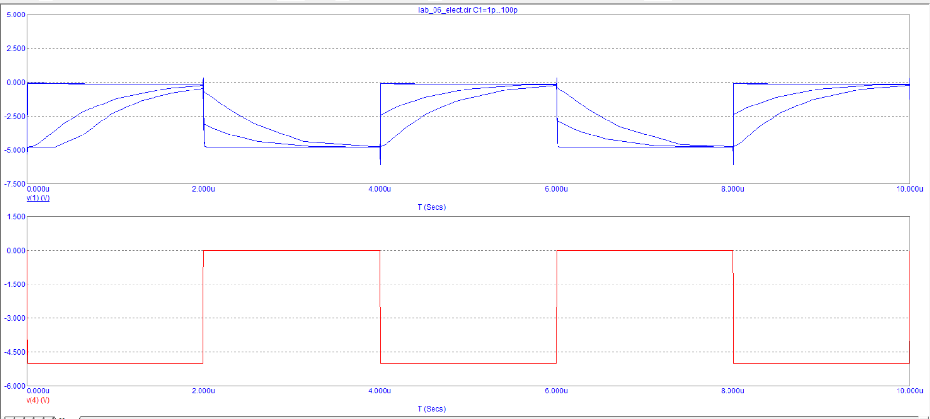

Рисунок 11. Выходной импульс при различной ёмкости, Rb = 43878 Ом

На полученных графиках (рис. 14) видно, что при увеличении ёмкости длительность фронтов уменьшается. Значит, будет использовать ёмкость 100 пФ. Теперь будем изменять сопротивление Rb.

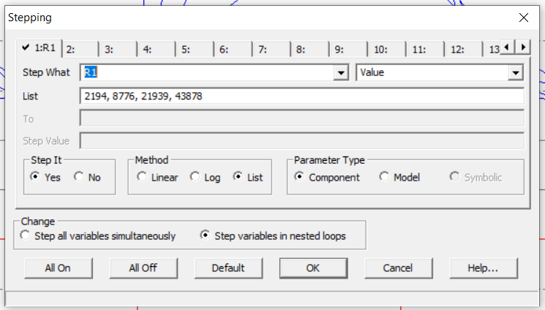

Рисунок 12. Изменение сопротивления Rб

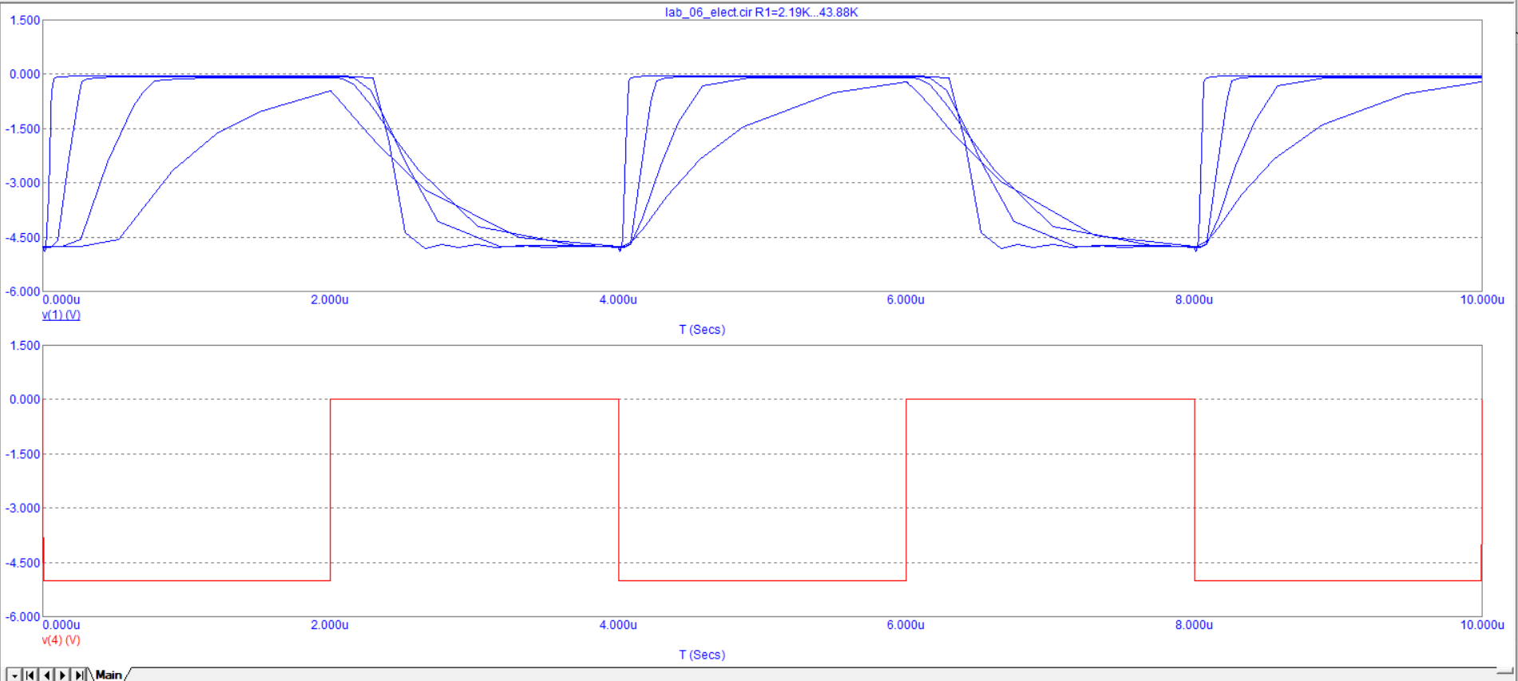

Рисунок 13. Выходной импульс при различном сопротивлении Rб

Видно, что длительность фронтов тем меньше, чем меньше сопротивление. В итоге приходим к значениям Rb = 2194 Ом, С1 = 100 пФ.

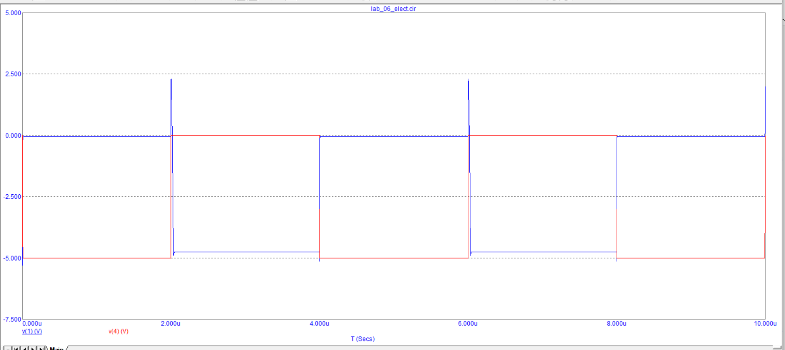

Рисунок 14. Выходной импульс, Rb = 2194 Ом, C1 = 100 пФ

На рис. 14 видим, что при подобранных значениях Rb и C1 получается инвертор, близкий к идеальному.

Заменим транзистор моего варианта на PNP транзистор 2N3307.

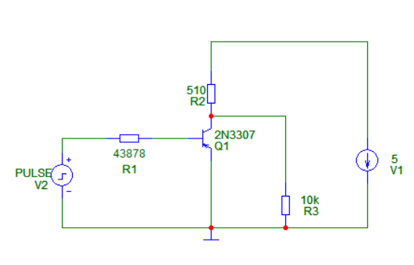

Рисунок 15. Схема с транзистором 2N3307

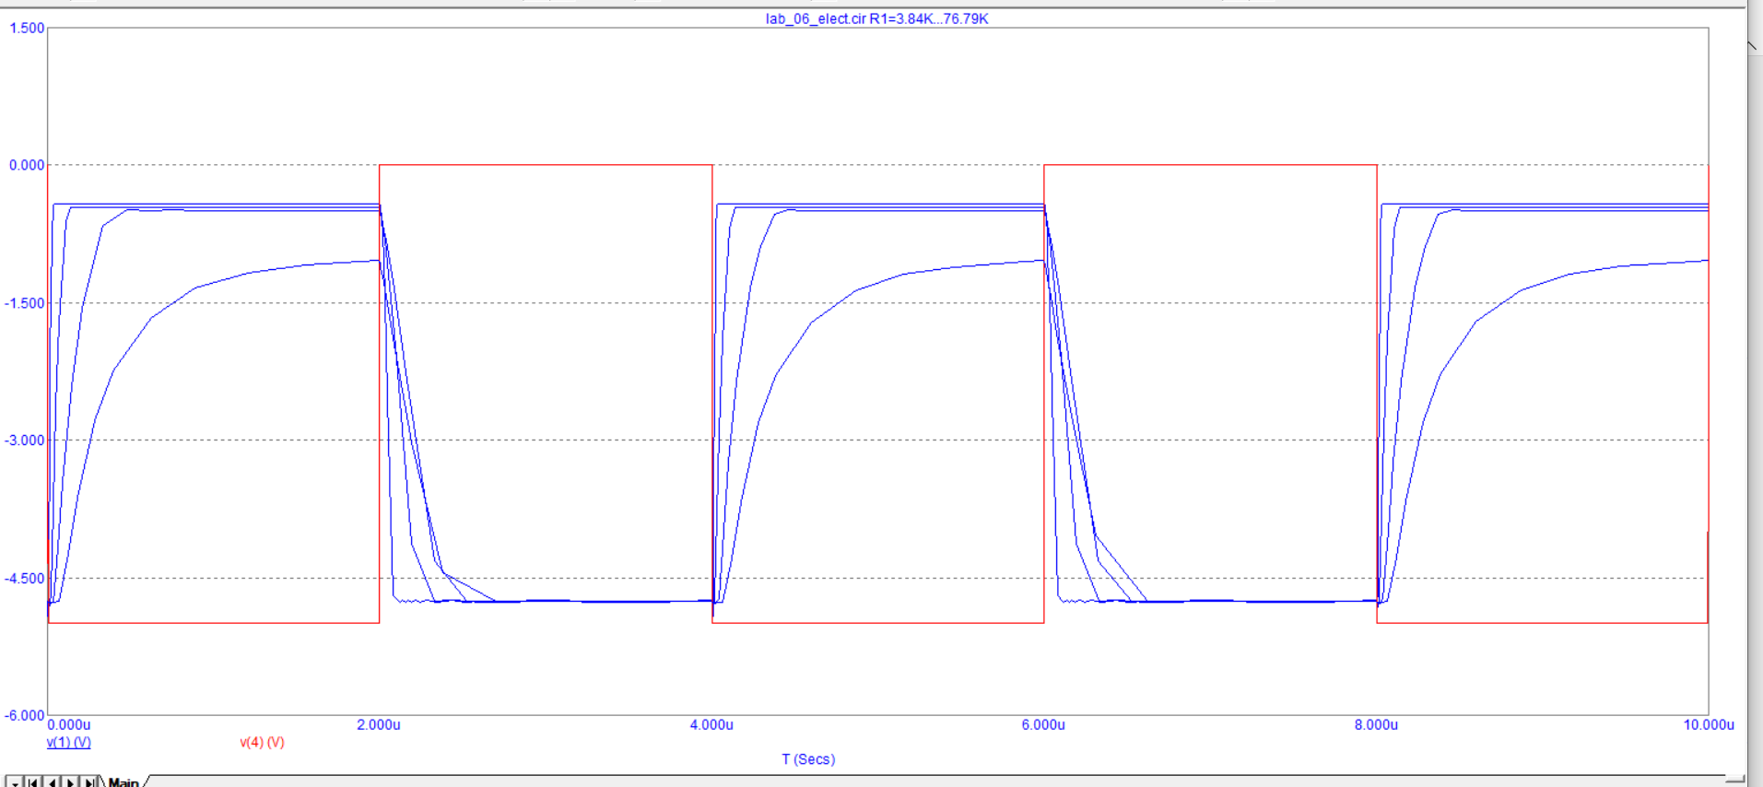

Рисунок 16. Выходной импульс при степенях насыщения 1, 2, 5, 20 для транзистора 2N3307

Сравнивая с графиками выходного импульса транзистора моего варианта (рис. 7), можно сказать, что что показатели, характеризующие функцию инвертирования, у разных транзисторов различны. К примеру, не трудно заметить, что у транзистора 2N3307 время переднего и заднего фронта, а также время рассасывания меньше, чем у транзистора моего варианта.

1. Изучение влияния обратных связей в ключевой схеме на биполярном транзисторе

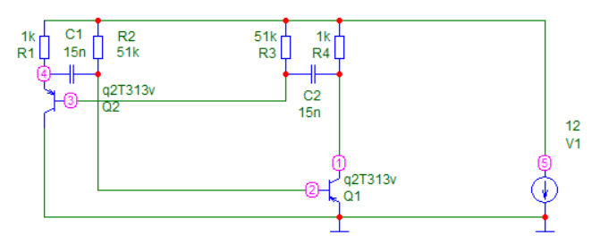

Рисунок 17. Схема симметричного транзисторного мультивибратора

Исследуем работу симметричного транзисторного мультивибратора. Для PNP транзистора моего варианта сменим полярность напряжения питания.

Попытаемся запустить временной анализ для этой схемы.

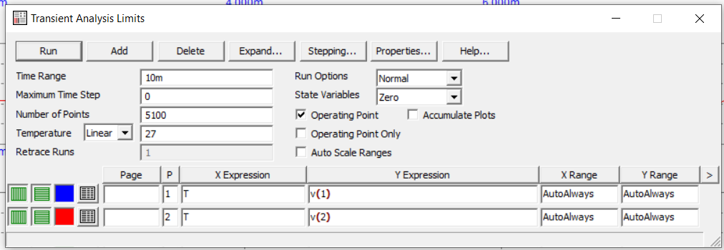

Рисунок 18. Параметры временного анализа для исследования

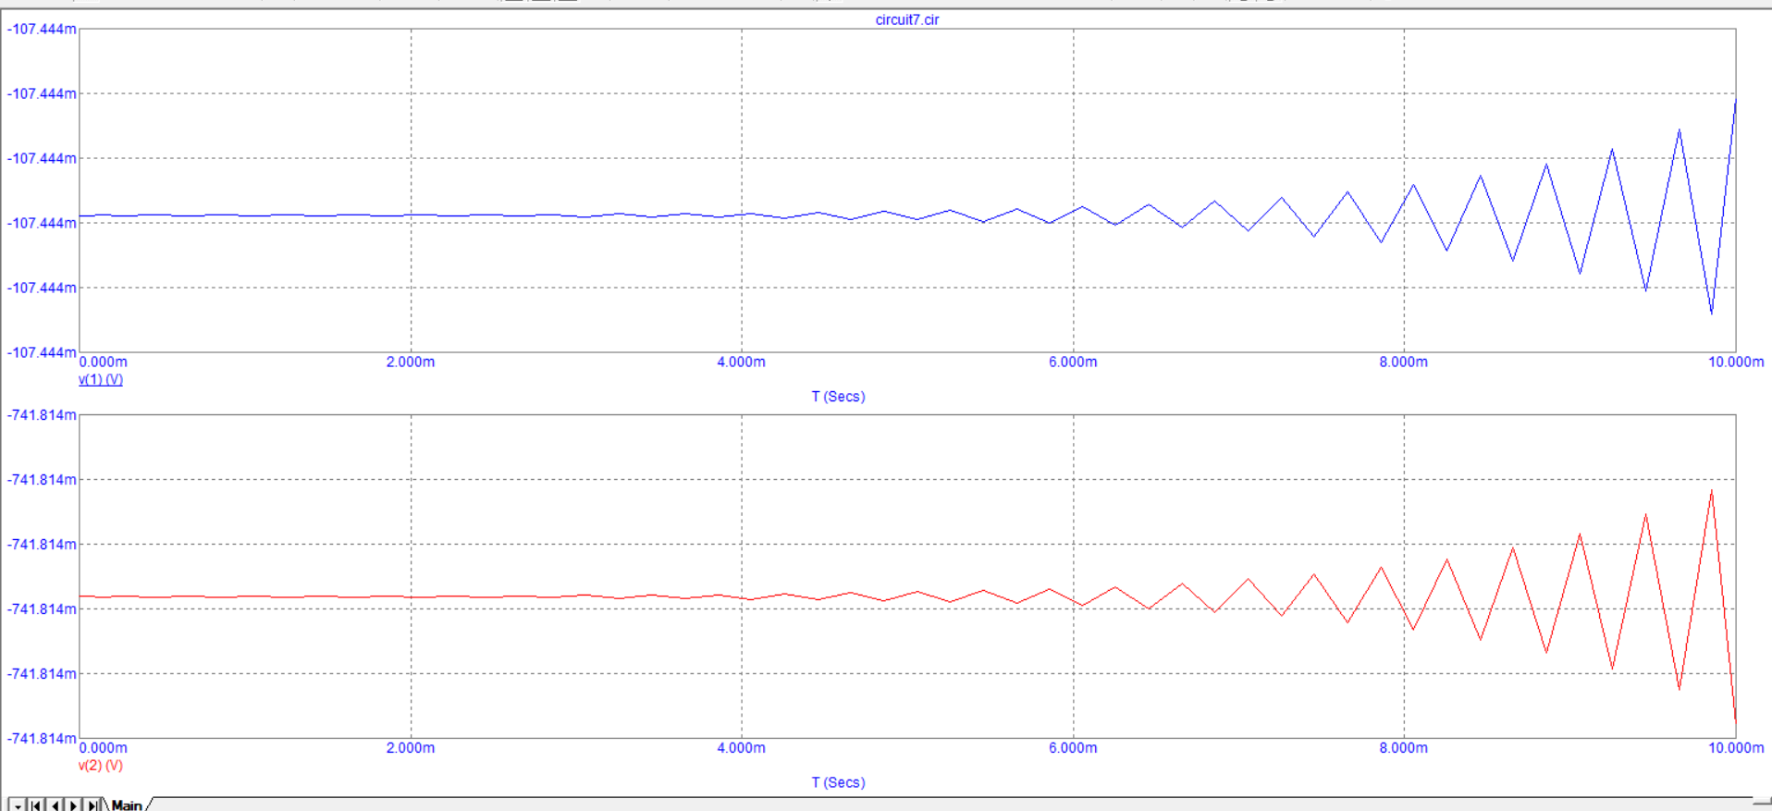

Рисунок 19. Результаты анализа при первом запуске

Ожидаемых колебаний мы не увидим: схема полностью симметрична, и они не возникают.

Это связано с тем, что математические модели мультивибратора отличаются от реальных необходимостью введения разбаланса в плечах, что бы колебания возникли, в редакторе начальных условий.

Чтобы получить колебания, выполняем следующее. Открываем окно редактирования переменных состояния анализа (Transient/State Variables Editor) и меняем, например, значение напряжения в узле 3 – на базе транзистора Q2.

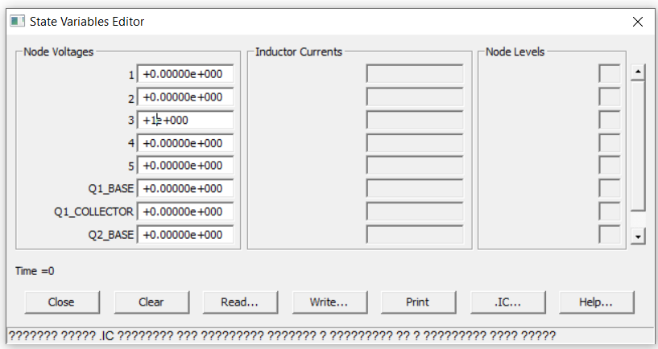

Рисунок 20. Корректировка параметров в окне "State Variables Editor"

После выполнения описанных выше действий содержимое вкладки текст будет иметь изображенный ниже вид, а результаты станут соответствовать ожиданиям.

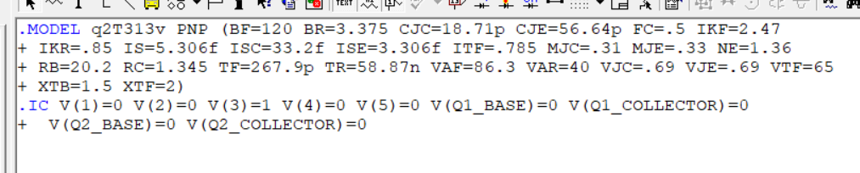

Рисунок 21. Содержимое вкладки «Text»

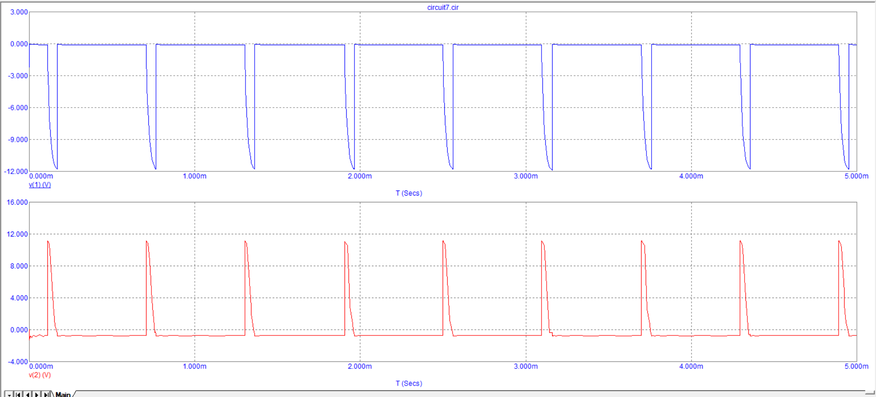

Рисунок 22. Результаты анализа после обновления вкладки “Text”

По графику с помощью курсоров получаем параметры импульсов транзистора: напряжение для открытого состояния: Uк ~= 109 мВ; для закрытого состояния: Uк ~= 12 В; время в открытом состоянии ~= 527 мкс, в закрытом ~= 600 мкс.

Длительность импульсов можно изменить путем изменения постоянной времени одной из цепочек R2C1 или R3C2.

Увеличим сопротивление R2 в 2 раза:

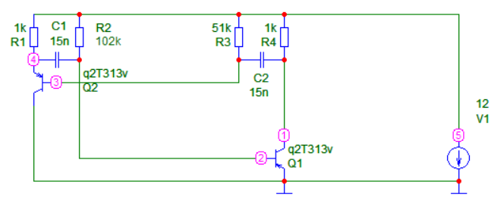

Рисунок 23. Схема с увеличенным сопротивлением R2

**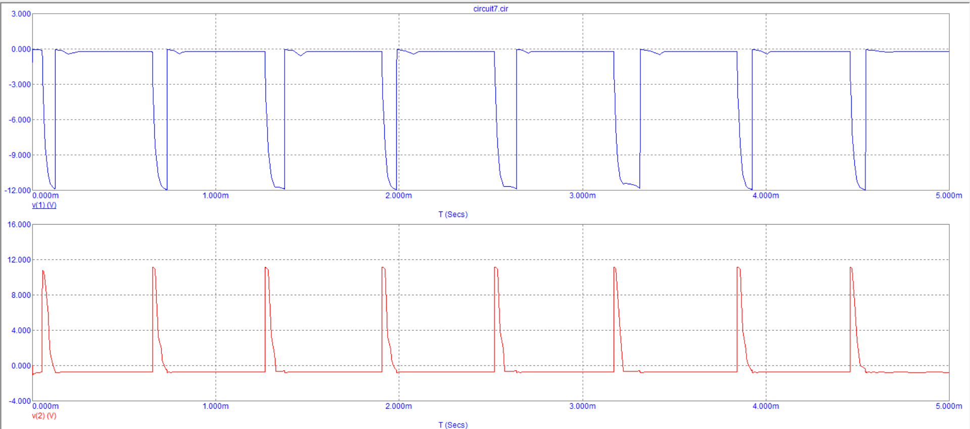**

Рисунок 24. Увеличение длительности импульсов

Уменьшим сопротивление R2 в 2 раза от изначального значения:

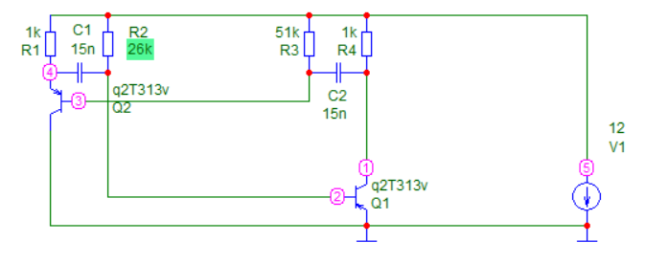

Рисунок 25. Схема с уменьшенным сопротивлением R2

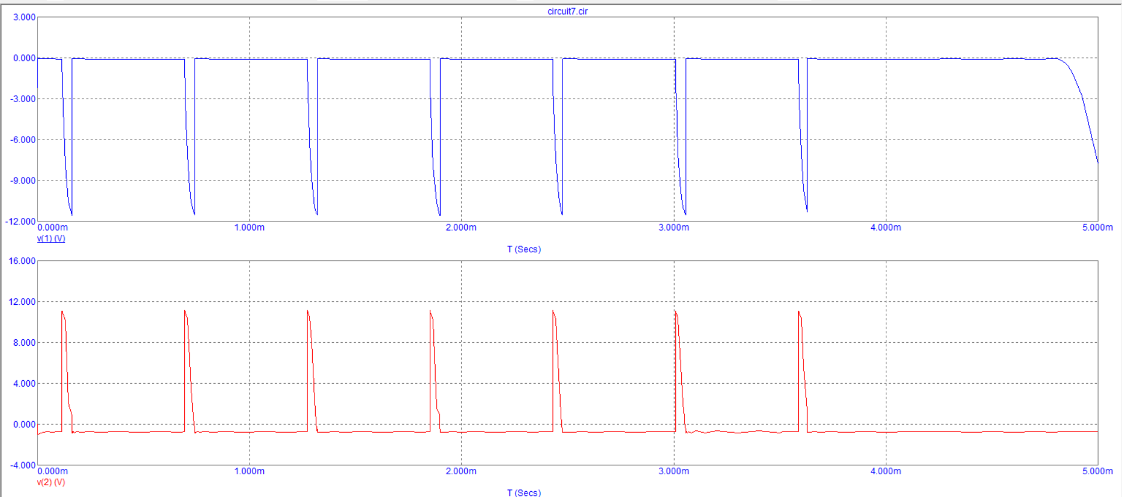

Рисунок 26. Уменьшение длительности импульсов

Оценим примерно влияние транзистора (ключа) на период колебаний. Для этого заменим транзистор моего варианта на другой PNP транзистор, к примеру, 2N2945.

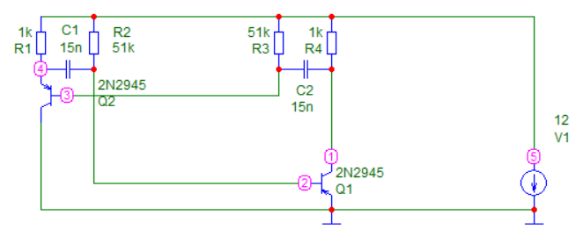

Рисунок 27. Схема с транзистором 2N2945

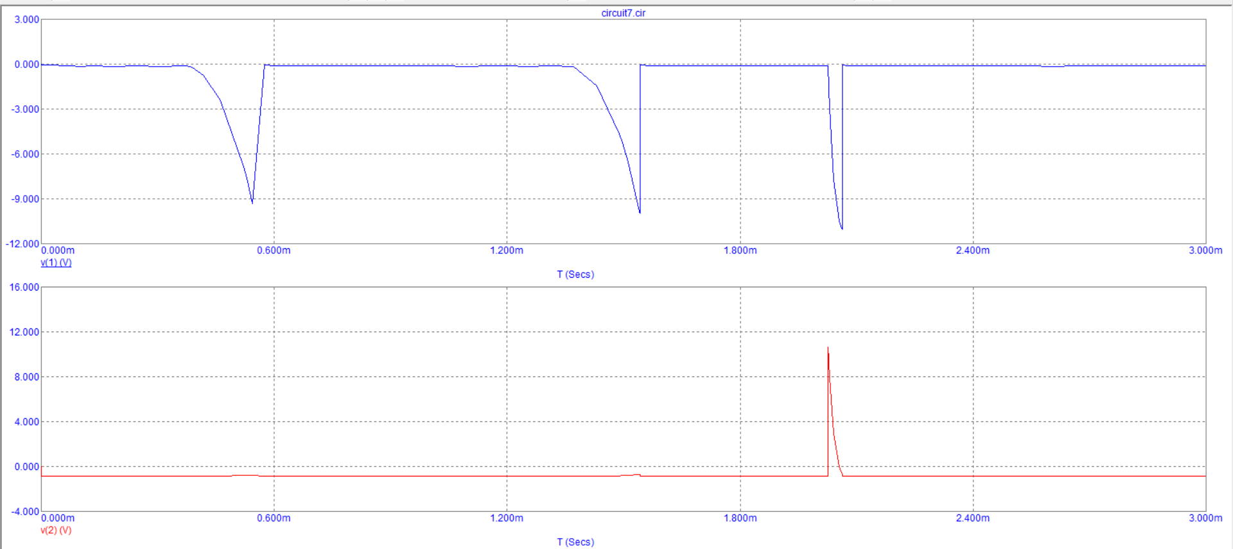

Рисунок 28. Импульсы, получаемые при использовании транзистора 2N2945

На графике (рис. 31) видим изменение длительности импульсов по сравнению с транзистором моего варианта q2T313v.

Делаем вывод, что замена транзистора влияет на длительность колебания.

По графику с помощью курсоров получаем параметры импульсов транзистора: напряжение для открытого состояния: Uк ~= 126 мВ; для закрытого состояния: Uк ~= 10 В.

* 1. Ответы на контрольные вопросы к эксперименту 6

1. Какие элементы имеют основное влияние на частоту мультивибратора?

Транзисторы, цепочки ёмкостей и сопротивлений базы (на схеме рис. 27 – цепочки R2C1 и R3C2)

1. Как влияет замена транзистора на параметры колебания?

Меняется длительность импульса и напряжение на коллекторе в открытом состоянии.

1. Чем отличается работа математической модели мультивибратора от реального устройства?

Математическая модель мультивибратора, в отличие от реального устройства, нуждается во нарушении баланса в плечах, только тогда будет возможно получить колебания